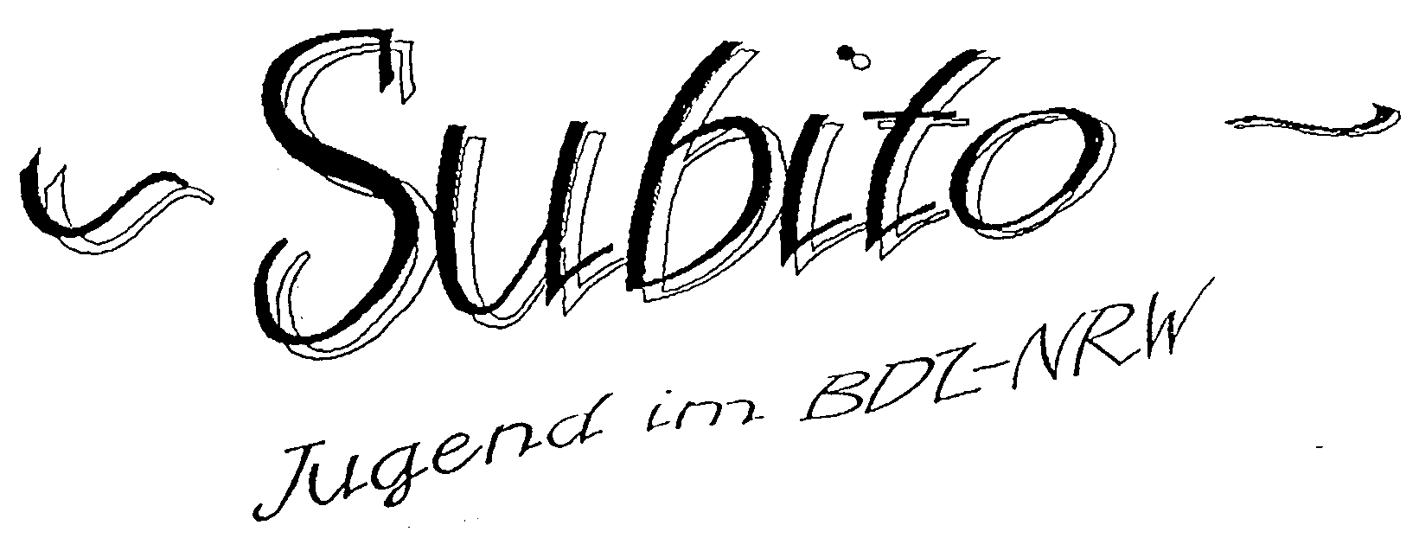

Juni 2004

Hallo liebe Leser!

Schon vor langer Zeit habe ich ja mal halb im Spaß angekündigt, daß die JBDZ-NRW bald auch mit einer eigenen Seite im Internet zu finden sein wird. Dieses Vorhaben lag dann eine Weile auf Eis, entwickelt sich aber gerade wieder mit ganz großen Schritten. Wenn alles gut geht, soll unsere Homepage schon Anfang Juli online sein und dann gibt es dort
- Bilder von den Workshops und Kursen
- den Subito
- Online-Anmeldungen für die kommenden Workshops
- ein Gästebuch
- Links zum Thema Mandoline und Zupfmusik
und vieles mehr.
Wenn Ihr Vorschläge habt, was Ihr dort sonst noch gerne sehen möchtet, dann schreibt mir doch und wir werden versuchen, so viel wie möglich davon umzusetzen. Weil ich mir jetzt noch ganz viel für die neue Homepage ausdenken muß, fülle ich den Rest des Subitos nun wieder mit Erinnerungen an die kommenden Veranstaltungen der JBDZ.

Schon bald ist es soweit, dann gibt es den

Beatles und Co. - Workshop
Fetzige Arrangements bekannter Popsongs (nicht nur der Beatles)
für Mandolinen und Gitarren
mit Mirko Schrader
in der Geschwister-Scholl-Schule Herford
am 26.06.2004

Mittlerweile habe ich die ersten Anmeldungen bekommen, aber es sind noch Plätze frei! Also, überlegt doch mal, ob Ihr nicht kommen wollt. Meine Adresse findet Ihr weiter unten auf der nächsten Seite..
Beim

Landesmusikfest des BDZ - NRW
unter dem Motto „Zupfmusik plus 2004“
vom 10.07 – 11.07.2004
in Rheine

ist die JBDZ natürlich auch dabei. Zum ersten Mal sind dort Ensembles mit Baglamas vertreten. Die Baglama (gesprochen „Bah-lama“) ist eine türkische Langhalslaute, die oft auch Saz genannt wird. Sie hat drei Saiten und in etwa die Stimmlage einer Mandola. Wenn Ihr wissen wollt, wie sie klingt und wie man darauf spielt, dann kommt am Samstag um 16 Uhr zu unserem Workshop. Dort werden wir gemeinsam mit Mandolinen, Gitarren und Baglamas türkische und deutsche Lieder spielen und ausprobieren, wie das so klingt...
Außerdem wünschen wir natürlich allen Teilnehmern am Wettbewerb „Jugend Zupft“ ein fröhliches Proben und gutes Gelingen!

Im Herbst gibt es dann wieder einen

Rock und Pop - Workshop
mit Marijke und Michiel Wiesenekker
in der Musikschule der Stadt Gladbeck
vom 09. – 10.10.2004

Wenn Ihr die beiden vorher auch schon sehen und vor allen Dingen hören wollt, dann kommt zur Präsentation ihrer neuen CD „the Inner Sound & Beyond am 26. Juni um 15.30 in der Galerie Hallepape, Spichernstraße 26a in Wuppertal. (Allerdings nur, wenn Ihr glaubhaft versichern könnt, daß Ihr auf gar keinen Fall zu unserem Workshop nach Herford kommen könntet!)

Auch an die Sommerkurse in Heek (Musikfreizeit mit dem B-Jugendzupforchester) und Herongen (Musik, Musical und Bewegung) möchte ich noch mal erinnern, mehr dazu stand im letzten Subito oder ist bei
Melanie Lemm
Berliner Str. 18
45966 Gladbeck
zu erfahren.

Damit Schluß für heute,
bis demnächst,

Euer
Peter
Impressum
Herausgeber: Jugend im BDZ-NRW Redaktion: Peter Johnen
Redaktionsanschrift: Grünewalder Berg 19 42105 Wuppertal
Tel: 0202/440006 peter.johnen@wtal.de

